**Краткое описание приложения:**

Данное приложение реализует CRUD запросы к базе данных на языке GraphQL. Приложение состоит из двух частей: клиентской и серверной. В приложении реализованы такие запросы как:

* Добавление новых пользователей в базу данных;
* Вывод существующих пользователей из базы данных;
* Поиск информации о конкретном пользователе по id;
* Обновление информации пользователя в базе данных;
* Удаление пользователей.

**Используемые библиотеки:**

* **Сервер**

1. Knex – библиотека для выполнения запросов к различным базам данных из-под node js;
2. Appolo server – библиотека для создания graphQL-сервера.

* **Клиент**

1. graphql-request – библиотека для выполнения graphQL запросов к серверу.

**Инструкция по запуску приложения:**

**Запуск сервера**

**Шаг 1:** распакуйте архив в любую папку на жестком диске

**Шаг 2:** скачайте и установите платформу Node js с официального сайта (<https://nodejs.org/en>)

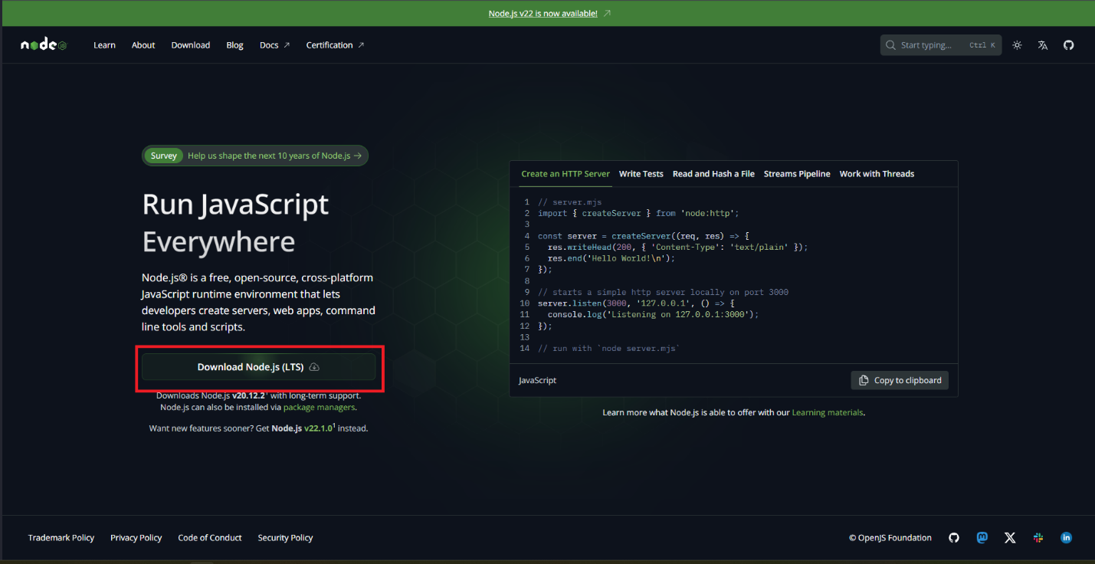

**Шаг 3:** после установки (либо в случае, если платформа у вас уже установлена) можно узнать версию платформы перейдя в командную строку windows и выполнив команду «node -v»



**Шаг 4:** установите Microsoft SQL Server (тестирование проводилось на Microsoft SQL Server 2019) и SQL Server management studio (SSMS)

**Шаг 5:** запустите SSMS, подключитесь к вашему SQL-серверу и создайте новую базу данных с названием «Учебная», остальные параметры можно оставить по умолчанию.

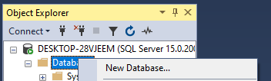

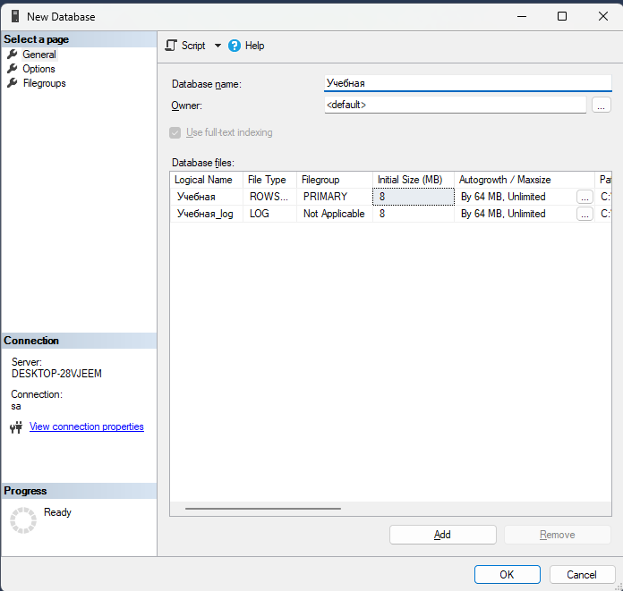

**Шаг 6:** выполните приложенный скрипт 1.sql в созданной на предыдущем шаге базе данных. Данный скрипт создаст новую таблицу «Ученики» в базе данных

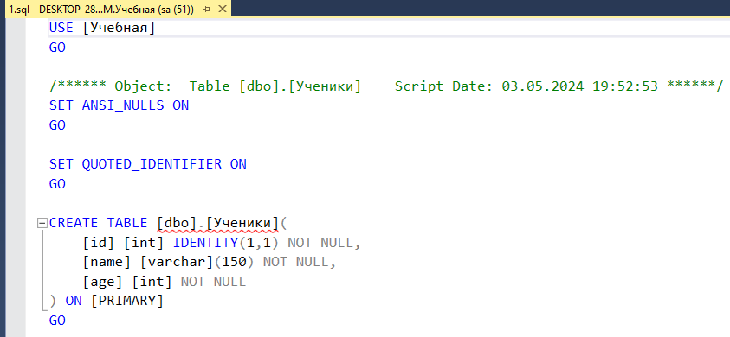

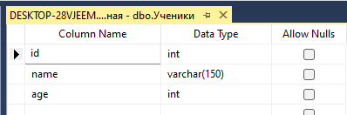

**Шаг 7:** выполните приложенный скрипт 2.sql чтобы наполнить созданную таблицу данными или сделайте это самостоятельно

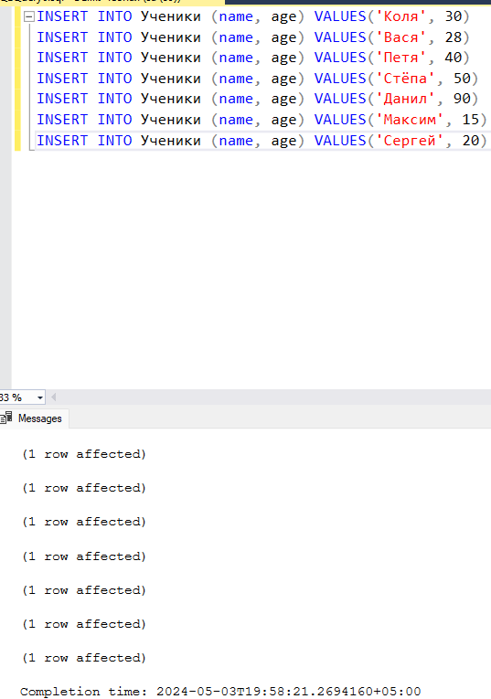

**Шаг 8 (ОПЦИОНАЛЬНО):** посмотрите созданную таблицу

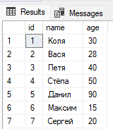

**Шаг 9:** откройте командную строку windows (или powershell) и перейдите в каталог server (должен находится в той паке, в которую вы распаковали архив)



**Шаг 10:** выполнитекоманду «npm i» для установки необходимых пакетов

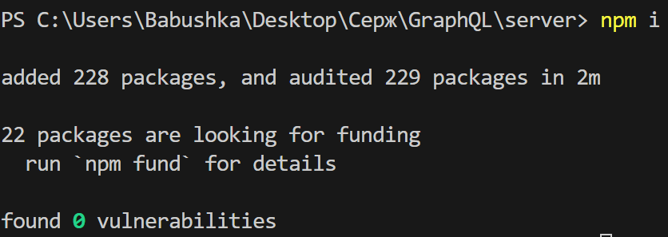

**Шаг 11:** отредактируйте файл connection.js, исправьте в нем порт и имя пользователя при необходимости (по умолчанию используется стандартный пользователь-администратор sql сервера – sa) а также укажите пароль пользователя

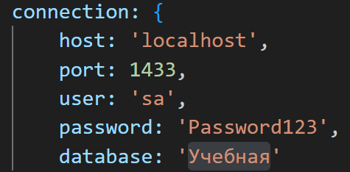

**Шаг 12:** выполните команду «npm start» (сокращение для команды «node index.js», указанное в файле package.json) для запуска сервера (для изменения порта на котором работает сервер измените константу PORT в файле index.js)

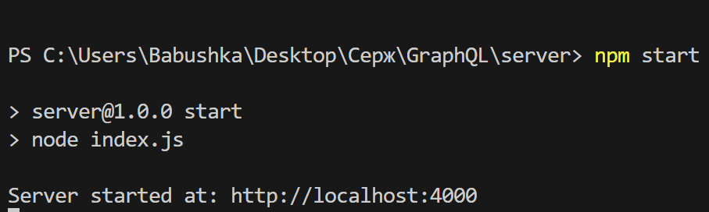

**Шаг 13:** сервер запущен! Можно перейти по указанному программой адресу в любом установленном браузере и попробовать выполнить запрос к базе данных

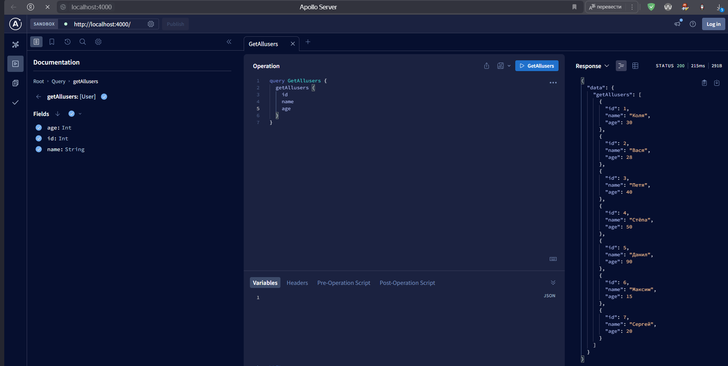

**Запуск клиента**

**ПРЕДУПРЕЖДЕНИЕ:** для работы клиента сервер должен быть запущен

**Шаг 1:** выполните шаги с 1 по 7 раздела «Запуск сервера» если еще не сделали этого

**Шаг 2:** откройте командную строку windows (или powershell) и перейдите в каталог client (должен находится в той паке, в которую вы распаковали архив)

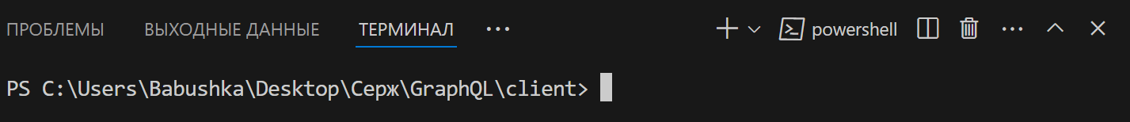

**Шаг 3:** выполнитекоманду «npm i» для установки необходимых пакетов

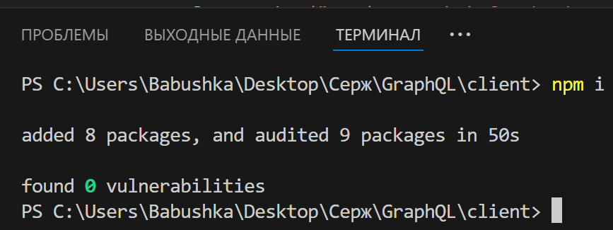

**Шаг 4:** выполните команду «npm start» (сокращение для команды «node index.js», указанное в файле package.json) для запуска клиента (если вы изменяли порт, на котором работает сервер, измените константу PORT в файле index.js так, чтобы порт соответствовал тому, который был указан при запуске сервера)

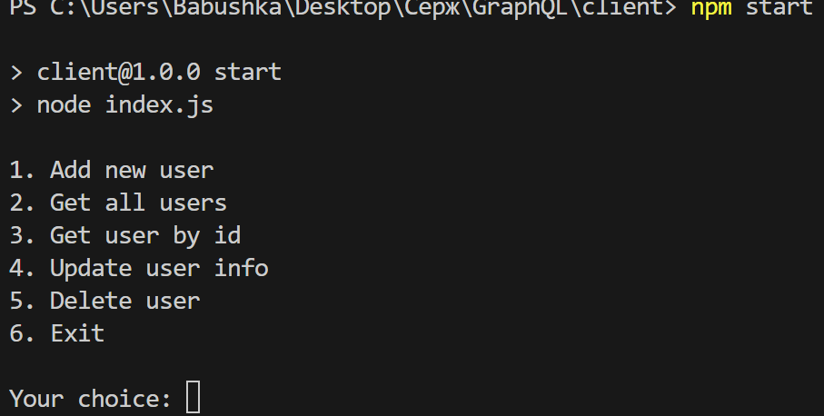

**Шаг 5:** попробуем вывести всех пользователей, которые содержаться в базе данных

